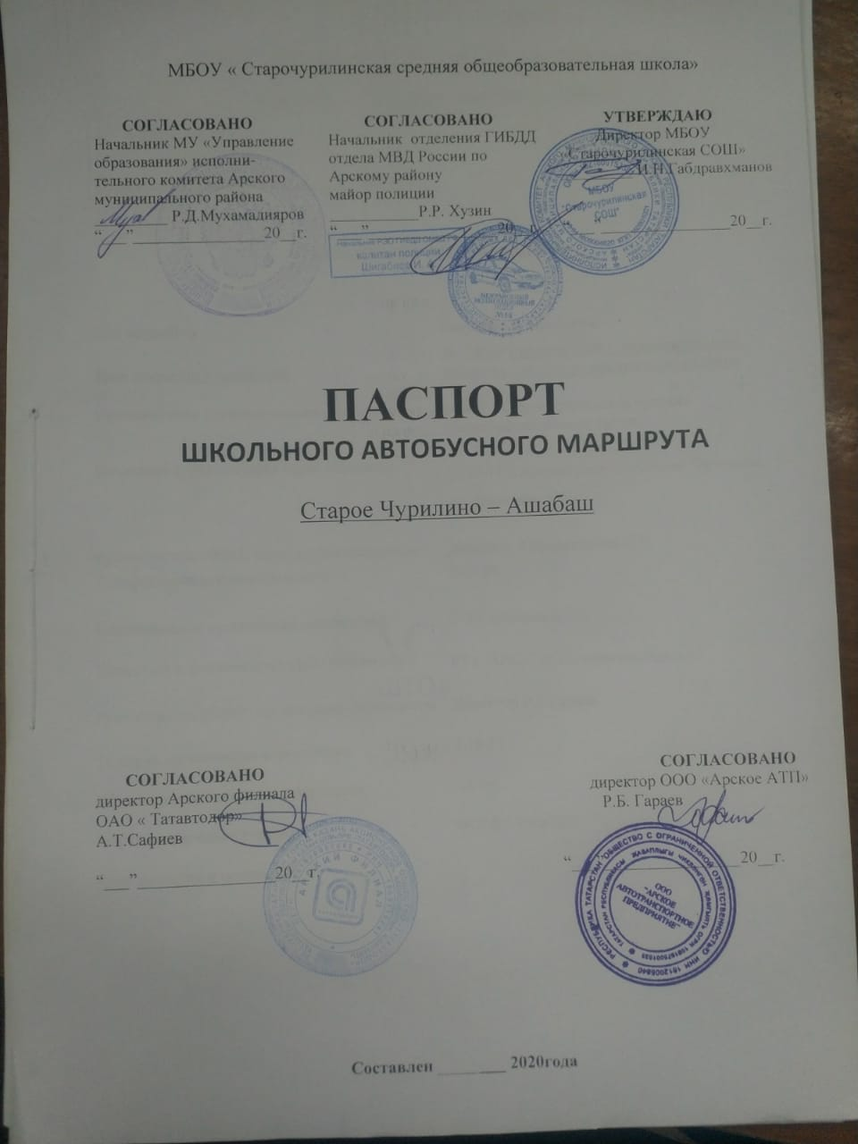

ПАСПОРТ ШКОЛЬНОГО МАРШРУТА

МБОУ «Старочурилинская средняя общеобразовательная школа »

МАРШРУТ ______ Старое Чурилино – Ашабаш
(наименование маршрута)

Составлен по состоянию на ____ ___ 2020 года

ХАРАКТЕРИСТИКА МАРШРУТА

Вид маршрута | Регулярный школьный
Дата открытия и основание | № 728 от 2 апреля 2006 г. исполнительного комитета Арского муниципального района
Наименование организации-заказчика | МБОУ «Старочурилинская средняя общеобразовательная школа»
Почтовый и фактический адрес заказчика | 422036 РТ Арский район, с.Старое Чурилино,  ул. Школьная, д.49
Руководитель (ФИО) организации-заказчика | Директор Габдрахманов И.Н.
Телефон организации-заказчика | 57-3-09
Наименование организации-перевозчика | ООО «Арское АТП»
Почтовый и фактический адрес перевозчика | РТ г. АРСК, ул.Комсомольская,д.47
Руководитель (ФИО) организации-перевозчика | Директор Р.Б.Гараев
Телефон организации-перевозчика | 3-16-57
Общая протяженность маршрута, км | 16 км
Марка подвижного состава | ФОРД ТРАНЗИТ
Дата закрытия и основания

СХЕМА МАРШРУТА С УКАЗАНИЕМ ЛИНЕЙНЫХ, ДОРОЖНЫХ СООРУЖЕНИЙ И ОПАСНЫХ УЧАСТКОВ

СОГЛАСОВАНО  начальник МУ «Управление образования» исполнительного комитета Арского муниципального района ___________ Р.Д.Мухамадияров  “___”________________20__г. | СОГЛАСОВАНО  Начальник отделения ГИБДД отдела МВД России по Арскому району  майор полиции  ___________ Р.Р.Хузин  “___”________________20__г. | УТВЕРЖДАЮ  Директор МБОУ «Старочурилинская СОШ»  __________ И.Н.Габдрахманов  “___”________________20__г.

Схема маршрута

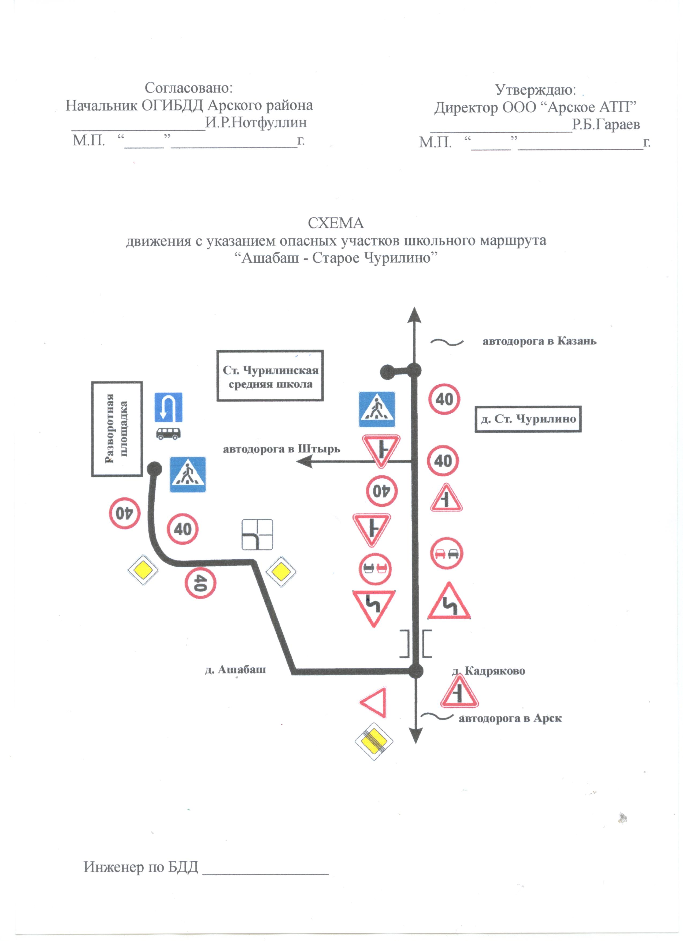

АКТ ЗАМЕРА ПРОТЯЖЕННОСТИ МАРШРУТА

Комиссия в составе председателя: Мухаметханов А.Р.,-зам.директора ООО «Арское АТП»,
Членов: Директора школы МБОУ «Старочурилинская СОШ» Габдрахманова И.Н.; Методиста МУ «Управление образования» исполнительного комитета Арского муниципального района Хабибуллин И.А.

произвела замер расстояний и общей протяженности маршрута школьного автобуса
Старое Чурилино – Ашабаш

Путем контрольного замера на автобусе марки ФОРД ТРАНЗИТ, государственный номер В 237РО путевой лист №____, водитель __Гарифуллин Р.Х.__________ на стандартной авторезине
Путем сверки с паспортом дороги, комиссия установила:
1. Общая протяженность маршрута согласно показанию счетчика спидометра составила ___14___ км. (туда и обратно)
2. Расстояние от места стоянки автобуса до начального пункта движения __16,1_ км.
3. Расстояние между промежуточными расстояниями составило:

Туда |  |  |  |  | Обратно
Показания спидометра | Расстояние между остановочными пунктами | Расстояние от начального пункта движения | Наименование остановочных пунктов |  | Показания спидометра | Расстояние между остановочными пунктами | Расстояние от начального пункта движения
0000 | 0 | 0 | Ашабаш |  | 0014,0 | 2,7 | 7,0
0002,7 | 2,7 | 2,7 | Кадряково |  | 00011,3 | 4,3 | 4,3
0007,0 | 4,3 | 7,0 | Старое Чурилино |  | 0007,0 | 0 | 0

Председатель комиссии: зам.директора ООО «Арское АТП» _____________Мухаметханов А.Р;

Члены комиссии: директор МБОУ «Старочурилинская СОШ» _________ Габдрахманов И.Н. ;

методист МУ «Управление образования» исполнительного
комитета Арского муниципального района» Хабибуллин И.А. _____________

ХАРАКТЕРИСТИКА ДОРОГИ НА МАРШРУТЕ

Местного значения, сельская дорога: асфальт
(наименование дороги, категория)
Ширина проезжей части ____7_____ м,

Тип покрытия асфальто-бетонное покрытие — 14 км
(по участкам с указанием их протяженности)

Искусственные сооружения: на 3 км ж/б мост без ограничения грузоподъемности

Временные изменения на автобусном маршруте
регулярного сообщения

Временные изменения на маршруте (укорочение, введение объездов, прекращение движения) | Дата изменения | Причина изменения

Сведения о трассе маршрута

Кем обслуживается дорога | Арский филиал ОАО « Татавтодор»
Наличие мостов (между какими пунктами или на каком километре) и их грузоподъемность | На 3 км ж/б мост без ограничения грузоподъемности
Наличие железнодорожных переездов (между какими пунктами или на каком километре) и их вид (охраняемые, неохраняемые) | нет
На каких остановочных пункта имеются съездные площадки | нет
Наличие разворотных площадок на конечных пунктах | С.Старое Чурилино, дер.Ашабаш

Характеристика
линейных сооружений (автобусных остановочных павильонов)

Наименование сооружений | Наличие остановочных павильонов | Тип сооружения (деревянный, каменный, кирпичный, железный (по проекту) и т.д.) | Телефон диспетчера, факс | На балансе чьей организации находится линейные сооружения
1 | 2 | 3 | 4 | 5
Разворотная площадка СОШ Старое Чурилино | нет | - | 3-16-57 | АО «Татавтодор»
Разворотная площадка д.Ашабаш | да | железный | 3-16-57 | АО «Татавтодор»
Разворотная площадка д.Кадряково | нет | - | 3-16-57 | АО «Татавтодор»

ПЕРЕЧЕНЬ АВТОБУСОВ, ОСУЩЕСТВЛЯЮЩИХ ПЕРЕВОЗКУ ШКОЛЬНИКОВ
НА МАРШРУТЕ Старое Чурилино – Ашабаш

№  п/п | Категория,  эксплуатационное  назначение и класс  АТС | Марка, модель государственный регистрационный знак АТС | Общая вместимость чел. | Год выпуска | Количество,  ед.
1. |  | ФОРД ТРАНЗИТ, регистрационный номер  В 237 РО | 22 чел. | 2018 | 1

